2026年中考物理复习专项练习：磁场对电流的作用

一、单选题
1．市面上有一款不需要电池的自发电门铃，如图所示。当按压门铃压板时，压板后面的弹簧会带动磁体运动，从而在线圈中产生电流，发声元件便可以发出声音。这种门铃发电的原理是（ ）
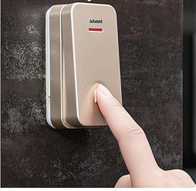
A．电磁感应现象 B．电流的磁效应
C．磁极间的相互作用 D．通电导体在磁场中受力运动
2．下列各实验能反映电动机原理的是（ ）
A．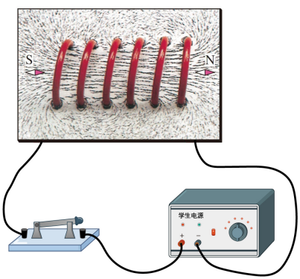 B．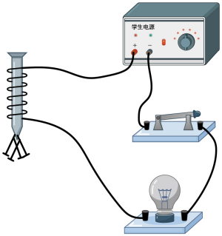
C．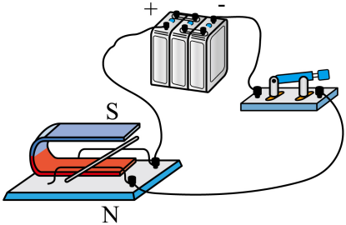 D．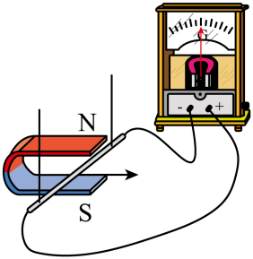
3．如图所示，下列说法正确的是（ ）
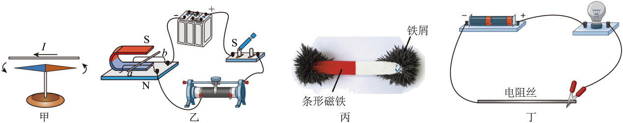
A．利用图甲的实验结论可以解释电铃的工作原理
B．图乙装置可用来探究发电机工作的原理
C．图丙装置可用来探究条形磁铁周围磁场的方向
D．在图丁的装置中，当夹子向左移动时，灯泡会变的越来越暗
4．关于如图所示的实验装置，表述错误的是（ ）
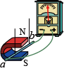
A．该装置能将机械能转化为电能
B．该装置可用来探究感应电流产生条件
C．该装置揭示的原理可应用于电动机
D．该装置所揭示的规律是法拉第首先发现的
5．下列有关电与磁的说法，正确的是（ ）
A．磁场是由无数条磁感线组成的
B．磁场对放入其中的物体有力的作用
C．直流电动机是把机械能转化为电能的装置
D．在磁场中小磁针静止时北极所指方向即为该点磁场的方向
6．某高科技公司推出一套“智能环保家居系统”，其中，房间的门打开的过程中，都可以为这套系统中的蓄电池提供电能，则房门连接的装置，与下图中哪个原理相同？（ ）
A．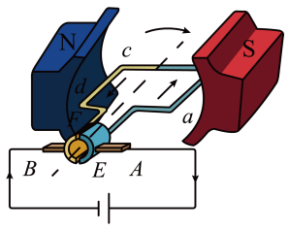 B．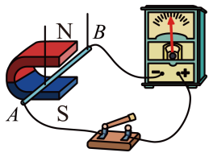 C．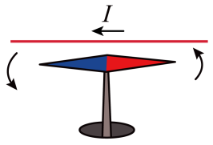 D．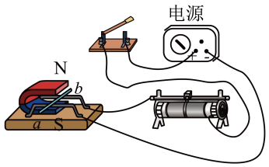
7．下列选项中与图中工作原理相同的是（ ）
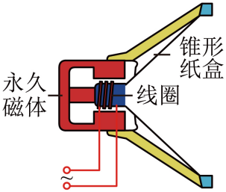
A．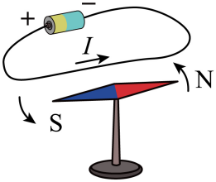 B．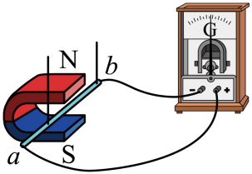
C．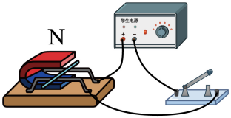 D．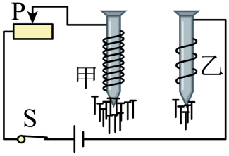
8．下列说法正确的是（ ）
A．电动机是电源
B．所有电源都是把化学能转化为电能的装置
C．用电器是将其他形式的能转化为电能的装置
D．只有电路闭合时，电路中才有电流

二、填空题
9．电动汽车具有低噪音、环保、节能等优点，现如今正逐步取代传统燃油汽车，结合我们所学的物理知识，请回答下列问题：

（1）燃油汽车内燃机的___________冲程为汽车提供动力；
（2）电动机的原理是___________；
（3）汽车行驶过程中，电动机将___________能转化为___________能。
10．小明同学做了一个如图所示的装置，闭合开关，用外力使导体棒ab水平向右移动，发现导体棒cd也随之运动起来，在此实验中：
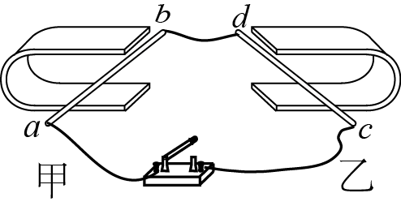
(1)实验装置中的甲部分，应用的物理原理是______；
(2)实验装置中的乙部分，在cd棒运动过程中，是将电能转化成______能。
11．我国研制的某款智能防疫机器人，具有自主测温、移动、避障等功能。机器人利用镜头中的菲涅尔透镜将人体辐射的红外线聚集到探测器上，通过处理系统转变为热图像，实现对人群的体温检测。当发现超温人员，系统会自动语音报警，并在显示屏上用红色框标注人的脸部。机器人利用磁敏电阻等器件来监控移动速度，控制驱动电动机运转。机器人为有效避障，在移动过程中会发射、接收超声波（或激光）来侦测障碍物信息，当感知到前方障碍物时，机器人依靠减速器进行减速，并重新规划行驶路线。
请找出一个与上述情景相关的物理信息，并指出对应的物理知识，不得与示例重复。
示例：物理信息：机器人利用镜头中的菲涅尔透镜将人体辐射的红外线聚集到探测器上。
物理知识：菲涅尔透镜的作用相当于凸透镜。
作答：物理信息：______。
物理知识：______。
12．电动汽车因为高效节能越来越受青睐，图中能反映电动汽车中电机工作原理的是___________（选填“a”或“b”），很多电动车都有“再生电制动”技术，即在制动时，电车继续前进的过程中，带动发电机发电，发电机的工作原理是___________现象。
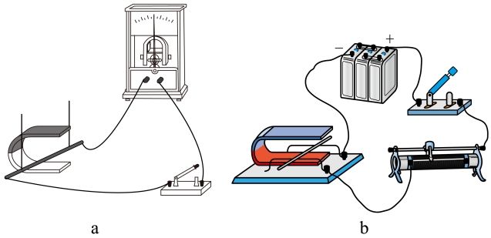
13．小金做了一个如图所示的装置，闭合开关，用外力使导体棒ab水平向右移动，发现导体棒cd也随之运动起来，在此实验中：
（1）实验装置中的甲部分，应用的原理是______。
（2）利用装置乙，把导体cd换成线圈，就可以制成直流电动机，直流电动机的工作原理是______。在cd棒运动过程中，是将电能转化成______能。直流电动机工作时，能够使线圈持续不停地转动下去是靠______这一结构来实现的。
（3）某些公交车上安装的“车窗爆破器”的工作原理是：当爆破器中的线圈有电流通过时，爆破器中的“钨钢头”会产生一个瞬间的冲击力。如图装置中______（选填“甲”或“乙”）部分发生的能量转化与“车窗爆破器”的相同。
（4）若要改变电动机的转动方向，下列方法中可行的是______。
A．同时改变电流方向和磁场方向
B．只改变电流方向
C．只改变磁场方向
D．增强磁场
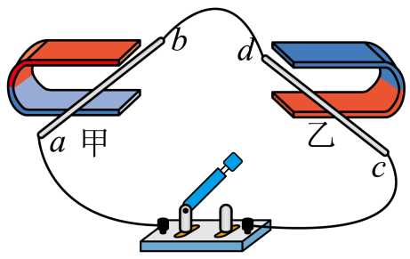
14．如图甲所示，当闭合开关后，部分导体在磁场中做切割磁感线运动时，电流表指针会发生偏转；如图乙所示，当闭合开关后，通电导体棒在磁场中受力向左运动。其中电动机的工作原理与图 ___________相同。发电机的工作原理与图 ___________相同（前两空选填“甲”或“乙”）。若将图乙中的电源正负极接线调换，则通电导体棒在磁场中受力向 ___________（选填“左”或“右”）运动。
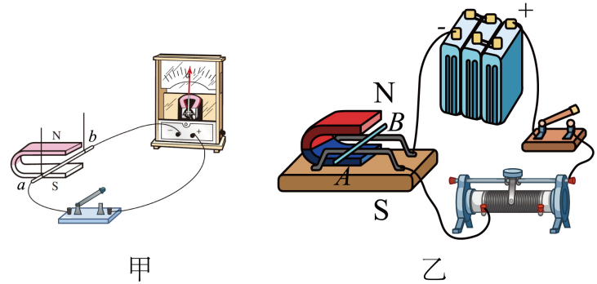

三、实验题
15．游乐场里有一种深受大家喜爱的“跳跳乐”，如图甲所示。实验小组想对“跳跳乐”发光的原理进行探究，于是找来说明书，并根据其原理图（如图乙所示），找来磁铁、导线和灵敏电流计等材料，组装了实验装置如图丙所示。
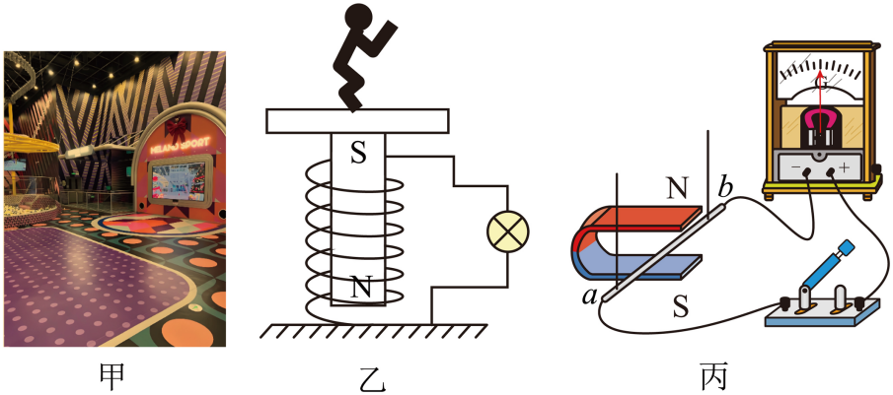
(1)闭合开关，磁铁不动，导体棒沿______（选填“上下”“左右”或“前后”）方向运动时，灵敏电流计指针会左右偏转；断开开关，无论磁铁如何放置、导体棒怎样运动，灵敏电流计指针都不偏转；
(2)由此可以得到初步结论______电路的一部分导体在磁场中做______运动时，电路中就会产生感应电流；
(3)如果人站在“跳跳乐”上不动，原本发光的“跳跳乐”灯光会______（选填“变亮”“变暗”或“熄灭”）；
(4)如果把图丙中的灵敏电流计换成______，还可以探究磁场对通电导线的作用。闭合开关后观察到导体棒向左侧摆动，若想改变导体棒摆动方向应______（填字母）。
A．改变磁场方向 B．增大电源电压
C．增大磁场强度 D．同时改变磁场方向和电路中的电流方向
16．小丹做了一个有趣的实验，她将两个相同的玩具电动机A、B的转轴用塑料管连接起 来，图甲是电动机A、B简易结构的示意图。
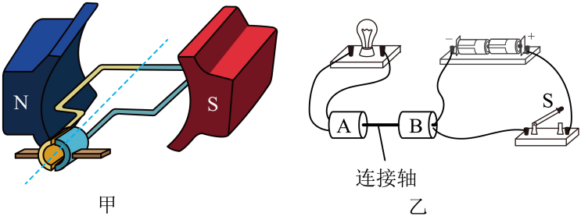
(1)如图乙所示，闭合开关S，电流通过电机B，B中线圈在______中会受到力的作用转动起来，带动电机A中线圈转动，小灯泡发光。此时，电机A相当于______（填“用电器”“开关”或“电源”），这是利用了______原理；
(2)若想改变电机B中线圈的转动方向，可以通过改变______来实现；
(3)当电机A中线圈的转动时，通过小灯泡的电流方向会不会改变呢？只需要在电机A所在电路中添加______（一种器材）即可。

四、综合题
【无人机应用】为热烈庆祝中华人民共和国成立75周年，深圳湾人才公园举办了“天空之城，大有可能”全城万架无人机表演。请根据相关情景涉及的物理知识完成下列各题。
17．如图所示，当小安一家人开车到公园停车场倒车时，尾部在非安全距离内遇到障碍物，倒车雷达发出警报声，避免了车辆发生剐蹭。在倒车雷达工作的过程中，会应用到下列物理知识中的哪几项（ ）
①声的反射
②超声波
③声波可以传递信息
④声波可以传递能量
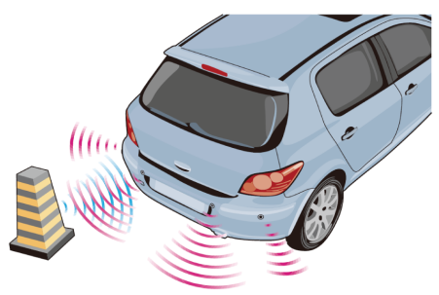
A．只有③ B．只有④ C．有①②③ D．有①②④
18．如图所示，当10197架无人机同时悬停在空中时，为市民游客带来了一场科技与艺术完美融合的视觉盛宴，让海内外观众感受到深圳科技的“硬核力”！下列相关说法不正确的是（ ）

A．无人机定位系统利用电磁波传递信息
B．无人机在水中的像与它一样大
C．给无人机水平直线飞行时，重力对它做功
D．无人机上的LED灯是一种半导体材料
19．无人机的核心部件为电动机，图中能说明电动机工作原理的是（ ）
A．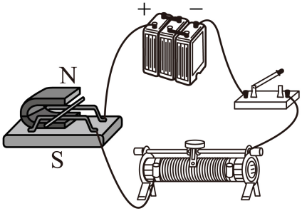 B．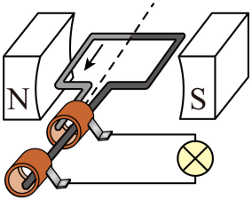
C．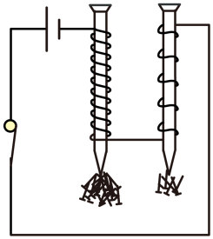 D．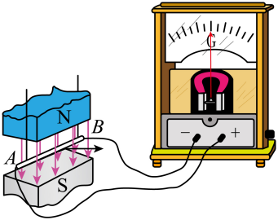

20．如图甲所示是直流电动机模型。
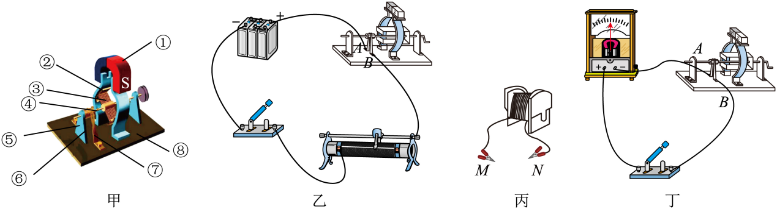
(1)直流电动机模型里的换向器在线圈 ____（选填“刚转到”、“即将转到”或“刚转过”）平衡位置时，能自动改变线圈中的电流方向；
(2)小明将组装好的直流电动机模型、滑动变阻器、电源、开关串联起来，如图乙所示。若要电动机转速加快，小明应将滑动变阻器的滑片向 ____（选填“左”或“右”）端移动；
(3)当这台电动机工作时，两端的电压为5V，通过的电流为1A，通电20s，该电动机线圈的电阻为1Ω，这台电动机的效率为____；
(4)接下来，小明把该直流电动机模型中的永磁铁换成图丙所示的电磁铁，并将电磁铁线圈的两个接线柱M、N分别与接线柱A、B相连，使电磁铁线圈与电动机模型线圈并联后，合用一个电源。当对调接在电源正、负极上的导线时，电动机线圈转动的方向会不会改变？答：____，理由是____；
(5)完成以上实验后，小明用甲图中的直流电动机、开关、灵敏电流计组成如图丁所示电路，闭合开关后缓慢转动电动机的转轴发现灵敏电流计的指针偏转，这属于____现象。

参考答案
题号 | 1 | 2 | 3 | 4 | 5 | 6 | 7 | 8
答案 | A | C | A | C | D | B | C | D

1．A
【详解】当按压门铃压板时，压板后面的弹簧会带动磁体运动，从而在线圈中产生电流，这是电磁感应现象，此过程将机械能转化为电能。故A符合题意，BCD不符合题意。
故选A。
2．C
【详解】A．电动机的原理是通电导体在磁场中受力运动，或者说通电线圈在磁场中受力转动。A图是研究通电螺线管的磁场，利用的是电流的磁效应，故A不符合题意；
B．B图研究电磁铁磁性强弱的电路图，利用的是电流的磁效应，故B不符合题意；
C．C图实验探究的是通电导体在磁场中受力运动的现象，是电动机的原理图，故C符合题意；
D．D图研究电磁感应现象的实验，是发电机的原理图，故D不符合题意。
故选C。
3．A
【详解】A．图甲通常是演示电流磁效应的实验装置，闭合开关，通电导线周围产生磁场，使小磁针发生偏转，说明电流周围存在磁场。电铃是利用电流的磁效应工作的，所以利用图甲的实验结论（通过电流有磁性，断电时无磁性）可以解释电铃的工作原理，故A正确；
B．图乙电路中有电源，该图是通电导体在磁场中受力的实验，利用此装置原理制造了电动机，故B错误；
C．由丙图可知，条形磁体两端的磁性最强，中间的磁性最弱，不能看到磁场的方向，故C错误；
D．图丁装置中，夹子和铅笔芯组成滑动变阻器，当夹子向左移动时，铅笔芯接入电路的长度变短，电阻变小。根据欧姆定律可知，电源电压不变，电路的总电阻变小，电路中的电流变大，所以灯泡的实际功率变大，灯泡会变得越来越亮，故D错误。
故选A。
4．C
【详解】图中导体ab在磁场中做切割磁感线运动时，电路中会产生感应电流，灵敏电流计的指针会偏转，这一过程将机械能转化为电能，这个现象叫电磁感应，首先揭示这一现象的物理学家是法拉第，我们利用这个原理制成了发电机。故ABD正确，不符合题意，C错误，符合题意。
故选C。
5．D
【详解】A．磁场是磁体周围存在的一种特殊的物质，它是看不见的，但它是真实的客观存在，磁感线是为了形象直观地描述磁场而画出来的，它可以看得见，但不是真实的存在，故A错误；
B．磁场对放入其中的磁体有磁力的作用，故B错误；
C．直流电动机属于用电器，是把电能转化为机械能的装置，故C错误；
D．根据磁场方向的规定可知，磁场中某点，小磁针静止时北极所指的方向为该点的磁场方向，故D正确。
故选D。
6．B
【详解】A．“智能环保家居系统”中房间的门打开的过程中，可以为这套系统中的蓄电池提供电能，是将机械能转化为了电能，利用了电磁感应现象，而A选项的图片是电动机的工作原理，利用的是通电导体在磁场中受到力的作用，故A不符合题意；
B．B选项的图片，导体在磁场中做切割磁感线运动时，会产生感应电流，反映的是电磁感应现象，故B符合题意；
C．C选项的图片，实验说明了电流具有磁效应，故C不符合题意；
D．D选项的图片，说明了通电导体在磁场中受到力的作用，是电动机的制作原理，故D不符合题意。
故选B。
7．C
【详解】图中是扬声器，扬声器是利用了磁场对通电导线产生力的作用的原理来工作的。
A．图中通电导线使小磁针发生偏转，证明通电的导线周围存在着磁场，故A不符合题意；
B．图中无电源，是发电机的实验装置，是利用电磁感应原理工作的，闭合电路的一部分导体做切割磁感线运动，产生感应电流，是将机械能转化为电能的装置，故B不符合题意；
C．图中反映的是磁场对通电导线产生力的作用，故C符合题意；
D．电路中通电螺线管可以吸引铁钉，反应的是通电螺线管具有磁性，故D不符合题意。
故选B。
8．D
【详解】A．电动机工作过程中将电能主要转化为机械能，是消耗电能的装置，而电源是提供电能的装置，故A错误；
B．电源是把其它形式的能转化为电能的装置，但不一定是把化学能转化为电能，如发电机是把机械能转化电能，故B错误；
C．用电器是将电能转化为其他形式的能的装置，故C错误；
D．电路中有电流，电路必须是闭合的，断开的电路不会有电流，故D正确。
故选D。
9． 做功 通电导体在磁场中受力的作用 电 机械
【详解】（1）[1]内燃机有四个冲程，其中的做功冲程，把内能转化为机械能，所以为汽车提供动力，使汽车具有机械能的是做功冲程。
（2）[2]电动机的原理是通电线圈在磁场中受力而转动。
（3）[3][4]电动机是把电能转化为机械能，所以汽车行驶过程中，电动机将电能转化为机械能。
10． 电磁感应 机械
【详解】(1)[1]闭合开关，将导体ab水平向右移动，此时相当于闭合电路的一部分导体在磁场中做切割磁感线运动，故导体中会有感应电流产生，这是利用电磁感应现象的原理实现的，此时导体ab相当于电源。
(2)[2]此装置中的cd相当于放入磁场中的通电导体，据通电导体在磁场中受力的作用，故cd受力运动，它是将电能转化为机械能。
11． 见解析 见解析
【详解】[1][2]作答1：物理信息：控制驱动电动机运转。物理知识：电动机工作时，将电能转化为机械能。
或作答2：物理信息：移动过程中会发射、接收超声波（或激光）来侦测障碍物信息。物理知识：声音(或电磁波)可以传递信息。
12． b 电磁感应
【详解】[1]电动机的工作原理是通电导体在磁场中受到力的作用，图b中有电源，是电动机的工作原理实验图。
[2]发电机的工作原理是闭合电路的部分导体在磁场中做切割磁感线的运动时，产生感应电流，即电磁感应现象。
13． 电磁感应 通电线圈在磁场中受力转动 机械 换向器 乙 BC
【详解】（1）[1]由题干图可知：闭合开关，将导体ab水平向右移动，此时相当于闭合电路的一部分导体在磁场中做切割磁感线运动，导体中会有感应电流产生，这是利用电磁感应现象的原理实现的，此时导体ab相当于电源。
（2）[2][3]直流电动机是利用通电线圈在磁场中受力转动的原理制成的，是将电能转化成机械能。
[4]在电动机工作过程中，为了使线圈在磁场中能够连续转动，必须使用由二个彼此绝缘的金属半圆环与电刷连接。这二个彼此绝缘的金属半圆环叫做换向器，它的作用是当线圈由于惯性转过平衡位置时能及时改变电流的方向，使得线圈持续转动。
（3）[5]公交车上安装的“车窗爆破器”的工作原理是：当爆破器中的线圈有电流通过时，爆破器中的“钨钢头”会产生一个瞬间的冲击力是将电能转化为机械能，是利用通电导体在磁场中受到力的作用，故图乙部分与这一过程是相似的。
（4）[6]A．同时改变电流方向和磁场方向，电动机的转动方向不变，故A不符合题意；
BC．只改变电流方向或只改变磁场方向，电动机的转动方向改变，故BC符合题意；
D．电动机的转动方向与磁场的强弱无关，故D不符合题意。
故选BC。
14． 乙 甲 右
【详解】[1]乙图研究的是通电导体在磁场中受到力的作用，所以是电动机的原理。
[2]甲图研究的是封闭导体的一部分切割磁感线产生感应电流，所以是电磁感应现象，是发电机的原理。
[3]若将图乙中的电源正负极接线调换，电流方向发生了变化，则运动方向会改变，通电导体棒在磁场中受力向右运动。
15．(1)左右
(2) 闭合 切割磁感线
(3)熄灭
(4) 电源 A
【详解】（1）根据电磁感应原理可知，当闭合电路的部分导体在磁场中做切割磁感线运动时，会产生感应电流，因此闭合开关，磁铁不动，导体棒沿左右方向运动时，灵敏电流计指针会左右偏转。
（2）[1][2]闭合开关，磁铁不动，导体棒沿左右方向运动时，即做切割磁感线运动时，灵敏电流计指针会左右偏转，导体棒沿上下、前后方向运动时，灵敏电流计指针不会偏转，同时断开开关，无论磁铁如何放置、导体棒怎样运动，灵敏电流计指针都不偏转。可得：闭合电路的一部分导体在磁场中做切割磁感线运动时，电路中就会产生感应电流。
（3）如果人站在“跳跳乐”上不动，线圈没有做切割磁感线运动，不会产生感应电流，则原本发光的“跳跳乐”灯光会熄灭。
（4）[1]探究磁场对通电导线的作用，需要给电路通电，所以要把图丙中的灵敏电流计换成电源。
[2]ABC．通电导体在磁场中受力的方向与磁场方向和电流方向有关。所以若想改变导体棒摆动方向应改变电流方向或者改变磁场方向，故A符合题意，BC不符合题意；
D．同时改变磁场方向和电路中的电流方向，导体棒摆动方向改变两次，相当于不变，故D不符合题意。
故选A。
16．(1) 磁场 电源 电磁感应
(2)电流方向（或磁场方向）
(3)灵敏电流计
【详解】（1）[1]闭合开关S，电流通过电机B，B中线圈在磁场中会受到力的作用转动起来。这是电动机的工作原理，即通电导体在磁场中受到力的作用。
[2][3]电机B转动起来后带动电机A中线圈转动，小灯泡发光，说明此时电机A为电路提供了电能，相当于电源。 电机A是利用了电磁感应原理，即闭合电路的一部分导体在磁场中做切割磁感线运动时，导体中会产生感应电流。
（2）电动机中线圈的转动方向与电流方向和磁场方向有关，若想改变电机B中线圈的转动方向，可以通过改变电流方向（或磁场方向）来实现。
（3）要判断通过小灯泡的电流方向是否改变，只需要在电机A所在电路中添加灵敏电流计即可。因为灵敏电流计指针的偏转方向与电流方向有关，通过观察灵敏电流计指针的偏转方向是否改变，就能判断电流方向是否改变。
17．C 18．C 19．A
【解析】17．倒车时，倒车雷达发出超声波，超声波遇到障碍物反射回来，雷达根据接收到的超声波判断障碍物距离车尾的距离，从而发出警示。利用了声音可以传递信息的特点，故C符合题意，ABD不符合题意。
故选C。
18．A．电磁波可以传递信息和能量。无人机定位系统利用了电磁波可以传递信息，故A正确，不符合题意；
B．根据平面镜成像特点可知，无人机在水中的像与它一样大，故B正确，不符合题意；
C．给无人机水平直线飞行时，重力对它不做功，因为力与通过的距离垂直，故C错误，符合题意；
D．LED灯是用半导体材料制成的，具有单向导电性，故D正确，不符合题意。
故选C。
19．电动机工作原理是磁场对通电导体有力的作用。图A能说明这一原理，而图BD是电磁感应现象，图C是影响电磁铁磁性强弱的实验，故A符合题意，BCD不符合题意。
故选A。
20．(1)刚转过
(2)左
(3)80%
(4) 不会 电流方向和磁场方向同时改变
(5)电磁感应
【详解】（1）直流电动机模型里的换向器的作用是在线圈刚转过平衡位置时，能自动改变线圈中的电流方向，使得线圈持续转动下去。
（2）通电导体在磁场中受力的大小与电流的大小和磁场的强弱有关，电流越大导体在磁场中受力越大，电动机转速越快，故若要电动机转速加快，应增大电路中的电流，即小明应将滑动变阻器的滑片向左端移动。
（3）消耗的电能为
电动机线圈产生的热量为
消耗的电能所做的有用功为
则这台电动机的效率为
（4）[1][2]当对调接在电源正、负极上的导线时，电流方向和磁场方向同时发生改变，受力方向不变，所以电动机线圈转动的方向不会改变。
（5）由图丁可知，电路中没有电源，闭合开关后缓慢转动电动机的转轴，线圈在磁场中做切割磁感线运动，产生感应电流，指针偏转，这是电磁感应现象。

